ОТЧЕТ ЗА 2015 ГОД по работе воскресной школы имени святого праведного Иоанна Кронштадтского и Казачьей школы храма Иверской Иконы Божией Матери поселка Межозёрный
Воскресная школа проводит занятия по Закону Божию для детей от 6 до 12 лет(второй год обучения) класс Лукьяненко Н.Ф.. Занятия проходят каждое воскресенье после службы (в 11 часов). Лукьяненко Н.Ф., Роговская М.В.
Каждую субботу перед службой с 14 часов -Закон Божий для детей 3-й года обучения 13-14 лет. Лукьяненко Н.Ф.
Количество преподавателей катехизаторов: 3. Занятия по катехизации перед крещением проводятся по индивидуальному расписанию.
Мероприятия прошедшие воскресной школе по месяцам:
Январь
5-8 января. Поездка на Рождественские сборы посвященные 100-летней годовщине 1-й мировой войны в станицу Сосновка г.Челябинск. Казачий пикет «Узельга» получил грамоты, призы и медали за активное участие и за первые места.
9 января –Рождественский утренник. Спектакль. Игры. Раздача благотворительных подарков.
9-11 января –поездка на рождественские сборы в пос. Тирлян храм иконы Божией Матери Неопалимая Купина. От воскресной школы участвовало 5 человек.
24 января. День геноцида казачьего народа. Встреча в воскресной школе с казаками пос. Карагайский, хутора Миндякский и др. Лекция о событиях 1918-1930-годов. Панихида в храме. Прочитано более 500 имен казаков Карагайской станицы.
Февраль
15 февраля. Сретинские встречи. Концерт детей воскресной школы. Открытый урок «Сретение». Исследовательский проект: «Казаки Карагайской станицы и их потомки». Доклад: Казаки Зайцевы. Судьба казачьего полковника Зайцева И. М. Игровые, песенные мероприятия.
. 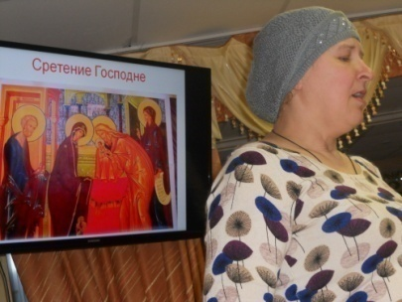 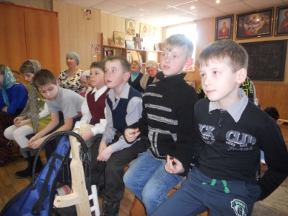 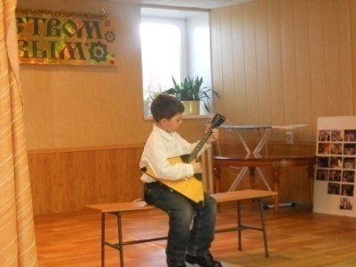
22 февраля. Прощенное воскресение. Дети воскресной школы устроили КАЗАЧЬИ ИГРЫ на поселковой площади .
Март
22-23 марта. Снежная полоса препятствий в честь казака Карагайской станицы ПГК Сусанина Матвея Терентьевича. Соревнование организовано силами воскресной школы.
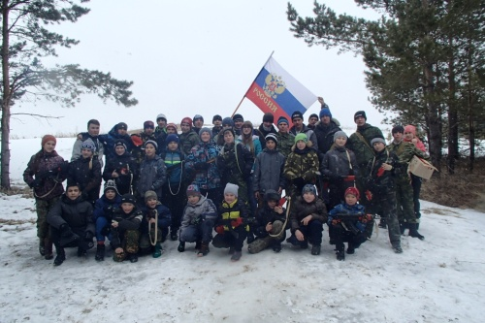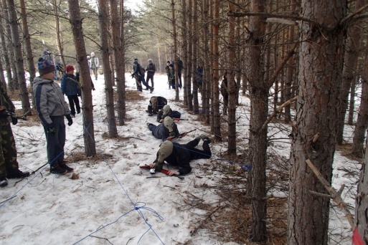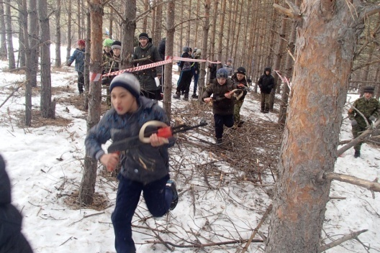
Апрель
12 апреля. Светлое Христово Воскресение. Пасхальный утренник. Концерт.
По приглашению КДО «Меридиан» в поселковом клубе проведена Пасхальная викторина и вечерка . Казачьи игры на улице.
Апрель. Восстановление и уборка старинных казачьих могил в пос. Урлядинский. Казачата воскресной школы выехали в пос. Урлядинский и провели работы по очистке и облагораживанию старинных могил казаков. Провели перепись имён для поминовения .
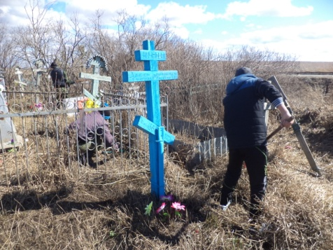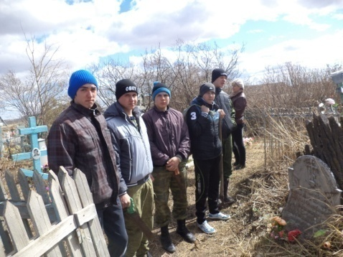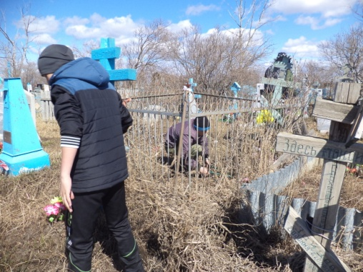
Май
Поездка на крестный ход в честь св. великомученика Георгия Победоносца .
Участие в поселковом концерте посвященном дню Победы в ВОВ.
Поездка на соревнования в станицу Сосновка г. Челябинск. Призы, награды, грамоты за 1-2 места.
Еженедельные вечерки , организация народных игр, общении с детьми общеобразовательных школ.
. 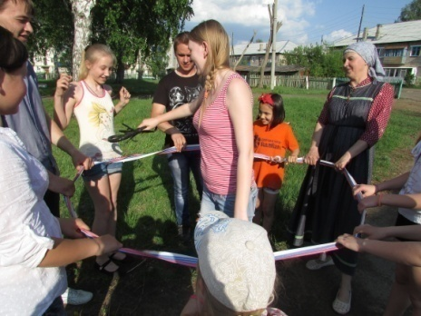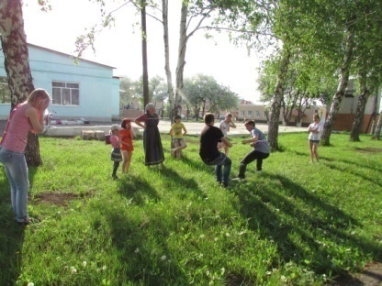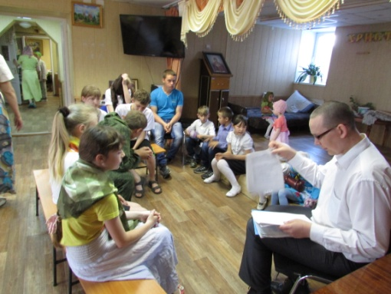

Июнь
1 июня День защиты детей. По приглашению КДО « Меридиан» дети воскресной школы привели казачьи игры на поселковом детском празднике.
2 июня- Крестный ход с Иконой Иверской Божией Матери по посёлкам Карагайский Бор-Урлядинский- Ложкино . Дети воскресной школы на микроавтобусе «Газель» проехали по бывшим посёлкам Карагайской станицы и провели в каждом поселении крестный ход по улицам до мест, где находятся разрушенные храмы. В Вознесенском храме и на месте разрушения Иоанно-Предтеченского храма проведены молебны. В пос Ложконо крестный ход вместе с жителями и моление перед иконой. Дети воскресной л
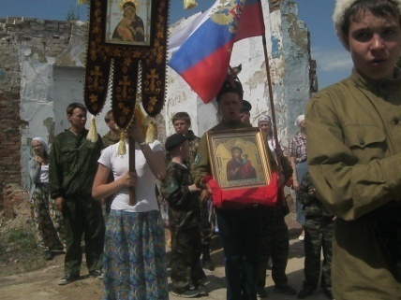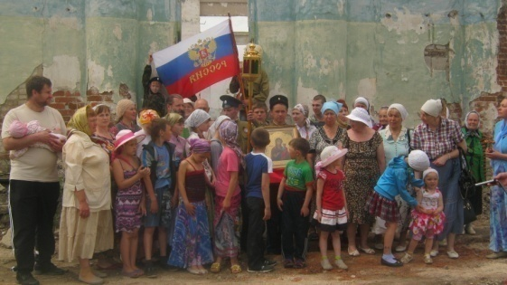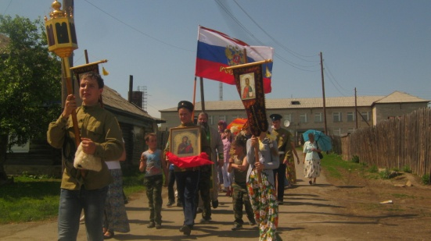
Субботние и выходные дни воскресная школа организовала поездки в деревню Ложкино . Общение с молодёжью. Организация казачьих вечерок.
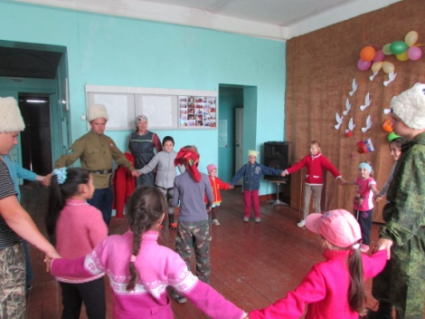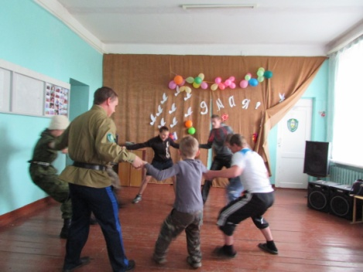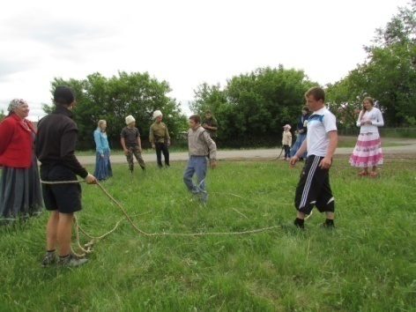
3-27 июня – пришкольный казачий лагерь (21 день). Воскресная школа организовала на приходе казачий лагерь совместно с пришкольной площадкой(школа №1). Дети утром совершали молитвенное правило. Завтракали и обедали в школе. Учебно-тренировочные занятия проводились по режиму «Казачьего Дозора» с обязательным курсом лекций по Закону Божию. Совершали походы в лес. Организовали соревнования, полосу препятствий, лекции, встречу с работниками МЧС и многое другое.
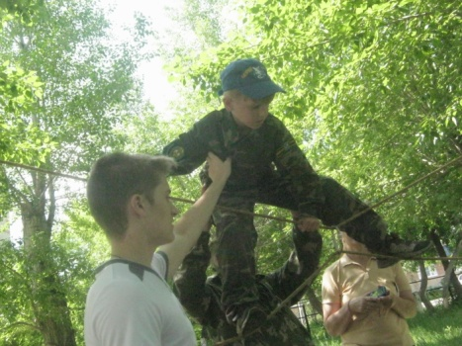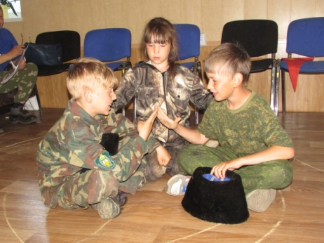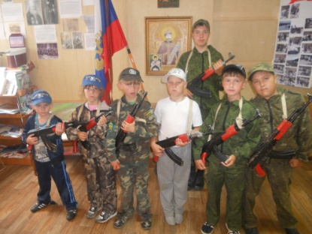

Участие в концерте посвященном дню России. Организация игр.
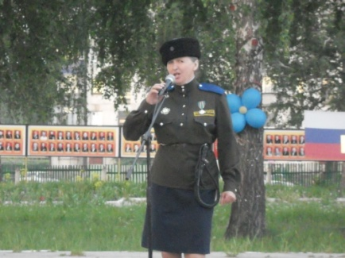.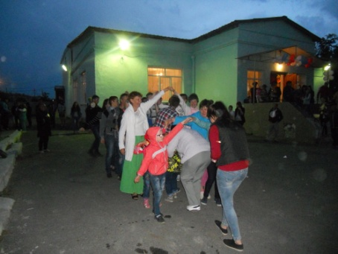

Июль
Поездка на концерт кубанского казачьего хора (Белорецк).
Поездка в Екатеринбург на Царский крестный ход. 2 дня. Дети прошли часть крестного хода. Посетили храмы и монастыри Екатеринбурга. Посетили военно-исторические музеи и музеи военной техники( Верхняя Пышма). Посетили конноспортивный клуб. Прошли конную подготовку.
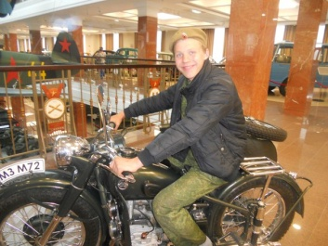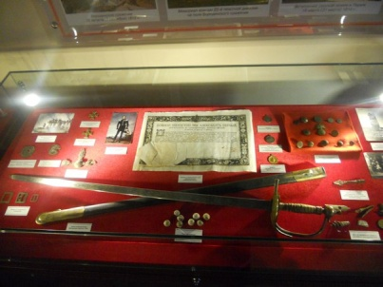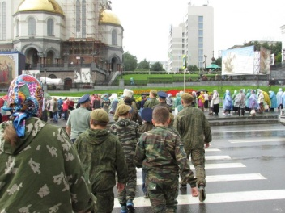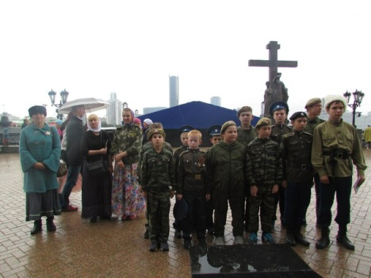

Поездка на Итоговые сборы «Казачьего Дозора» Южно- Уральского региона. Станица Кособродка 5 дней. Активное участие. Призы награды, грамоты.
. 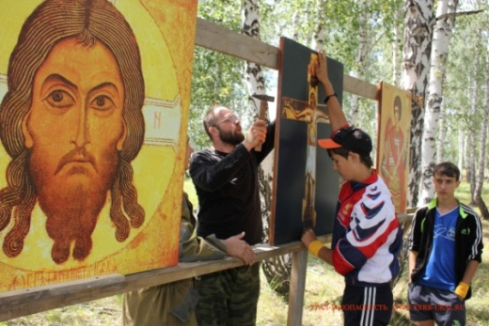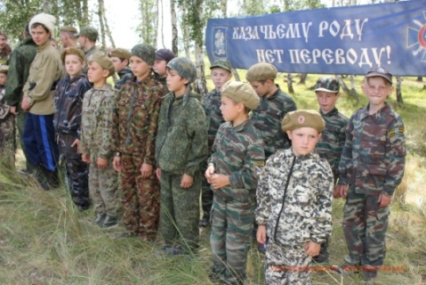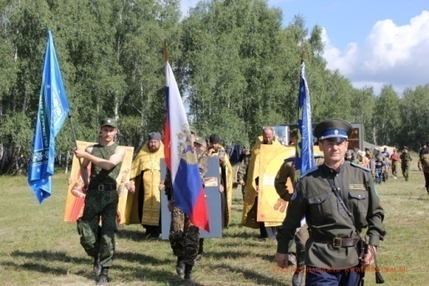
27 июля .Детский казачий фестиваль «Искры казачества» в Сурменево. Дети воскресной школы получили грамоты и призы за 1 и 2 места в песенном конкурсе и за участие в конкурсе «Кому из нас атаманом быть?»
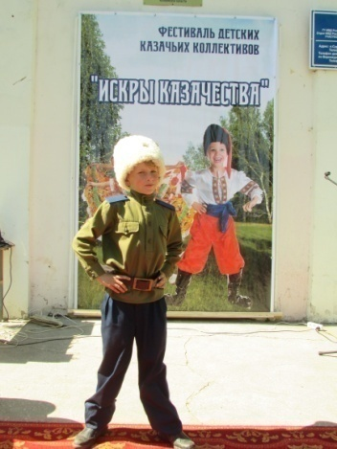. 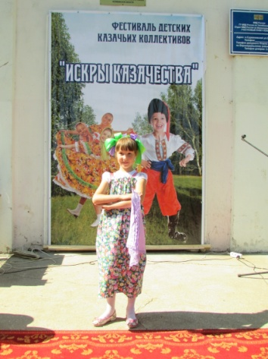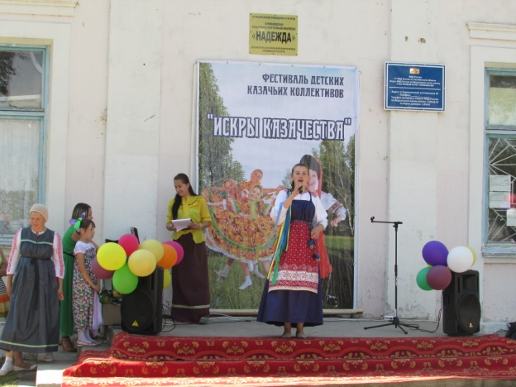
Август
Трудовой казачий духовно-патриотический лагерь «Ковчег». Восстановление церкви в Нижнем Авзяне. Совместно с белорецким казачеством наша воскресная школа уже 4 год организовывает казачий лагерь в пос Нижний Авзян. Активное участие, организация.
,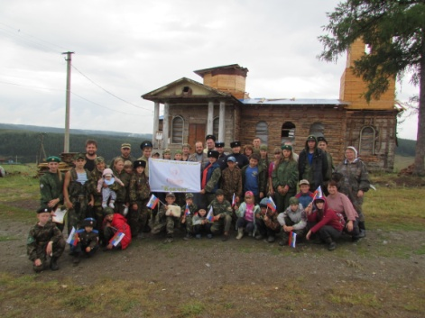 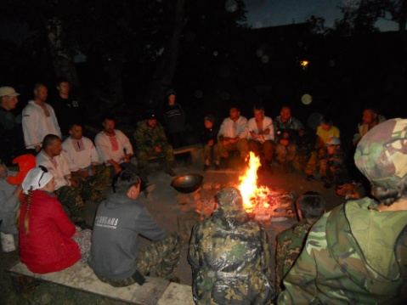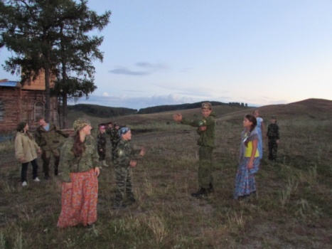

Сентябрь
Новое расписание казачьей школы: занятия понедельник-среда-пятница с 17 часов. Набор новых участников. Работа с общеобразовательными школами.
12 сентября. День святого праведного Александра Невского. Поездка на соревнования в станицу Сосновка . Участие в концерте в честь св. благоверного князя Александра Невского.
18сентября. Установка поклонного креста в пос Урлядинский . Участие детей воскресной школы.
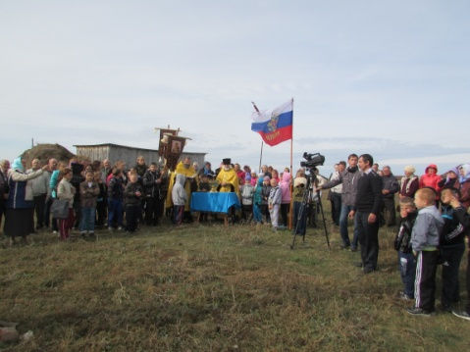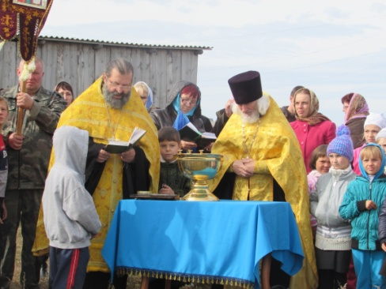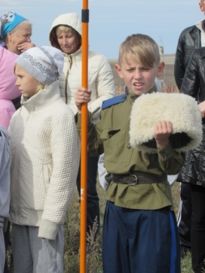
27 сентября Крестовоздвижение. Полевой казачий лагерь «Под кровом Пресвятой Богородицы» 3 дня. Воскресная школа ежегодно организует в пос. Межозёрный сборы казачат из других регионов. Лагерь 2015 года прошел в лесу в 4 км. от поселка. 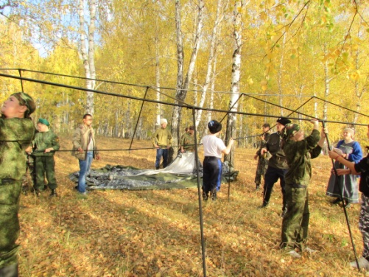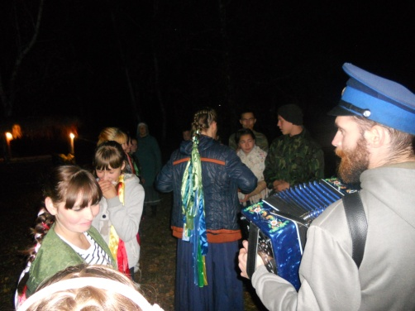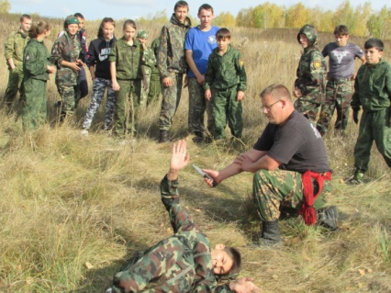

Октябрь
Работа казачьей школы. Расписание занятий: Понедельник-среда –пятница с 17 до 21 часа. Закон Божий, Казачья Наука, физическая подготовка, Школа выживания, горная подготовка, пение, русский боевой пляс.
Ноябрь
Поездка на крестный ход посвященный Казанской иконе Божией Матери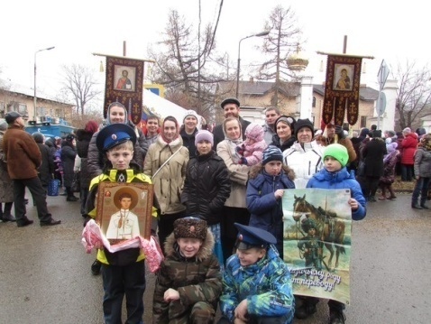.

Вечерки в воскресной школе для учеников общеобразовательных школ. Каждую неделю по расписанию.
Декабрь
Работа казачьей и воскресной школы
Репетиции Рождественских спектаклей, песен, христославов. Чтение рождественских рассказов.
Изготовление вертепа

